**ФЕДЕРАЛЬНОЕ АГЕНТСТВО ПО ОБРАЗОВАНИЮ ГОУ ВПО НИЖЕГОРОДСКИЙ ГОСУДАРСТВЕННЫЙ ТЕХНИЧЕСКИЙ УНИВЕРСИТЕТ им. Р. Е. АЛЕКСЕЕВА**

ИНСТИТУТ РАДИОЭЛЕКТРОНИКИ И ИНФОРМАЦИОННЫХ ТЕХНОЛОГИЙ

**Кафедра "Вычислительные системы и технологии"**

**Информатика и компьютерные технологии**

**Отчет**

**по лабораторной работе №2**

**«Реализация пошаговых блок-схем алгоритмов»**

**Вариант № 19.**

Выполнил студент группы 23-ИВТ-3

Гараева А.Р.

___________ «___» _______ 2024 г.

Проверил преподаватель

Степаненко М.А

___________ «___» _______ 2024 г.

г. Нижний Новгород 2024

**Цель работы:** реализация пошаговых блок-схем алгоритмов

**Задание:** удалить из данной строки все повторения символов

**Блок-схема:**

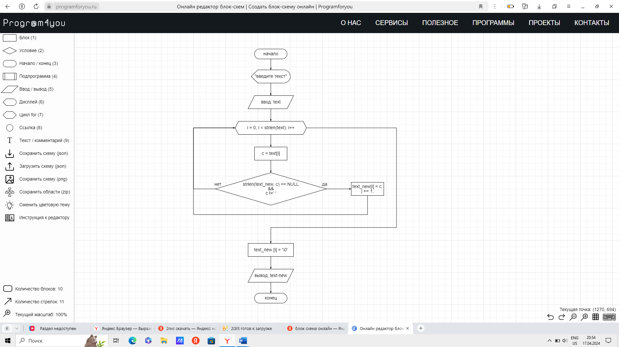

**Вывод:** в ходе работы были освоены принципы работы с блок-схемами.